**室内声环境报告书**

|  |  |
| --- | --- |
| 工程名称 | 拾光·绿动 |
| 工程地点 | 长春 |
| 设计编号 | BKA50757 |
| 设计日期 | 2022年12月25日 |

# 1.项目概况

|  |  |
| --- | --- |
| 建筑名称 | 拾光绿动 |
| 建筑面积 | 地上10109 地下0 |
| 建筑层数 | 地上6 地下0 |
| 建筑高度 | 地上24 |
| 北向角度 | 96 |

# 标准要求

《绿色建筑评价标准》GB/T 50378第5.1.4条、第5.2.7条对建筑囤护结构隔声性能是出了明确要求。

控制项要求:

5.1.4主要功能房间的室内噪声级和隔声性能应符合下列规定:

1. 室内噪声级应满足现行国家标准《民用建筑隔声设计规范》GB 50118中的低限要求;
2. 外墙、隔墙、楼板和门空的隔声性能应满足现行国家标准《民用建筑隔声设计规范》GB50118中的低限要求。

.评分项要求:

5.2.7主要功能房间的隔声性能良好，评价总分值为10分，并按下列规分别评分并索计:

1. 构件及相邻房间之间的空气声隔声性能达到现行国家标准《民用建筑隔声设计规范》GB50118中的低艰标准值和高要求标准限伯的平均值。得3分;达到高要求标准限值,得5分;
2. 楼板的撞击声隔声性能达到现行国家标准《民用建筑隔声设计规范》GB50118中的低限标准限值和高要求标准限值的平均值，得3分;达到高要求标准限值。得5分。

# 隔声理论概述

声音通过围护结构的传播,按传播规律有两种途径。由此可将声音分为:

空气声:声源经过空气向四周传搭的噪声，如室外交通噪声。

撞击声:两物体相互撞击产生的噪声，通过固体来传播。如楼板上行走的脚步声。

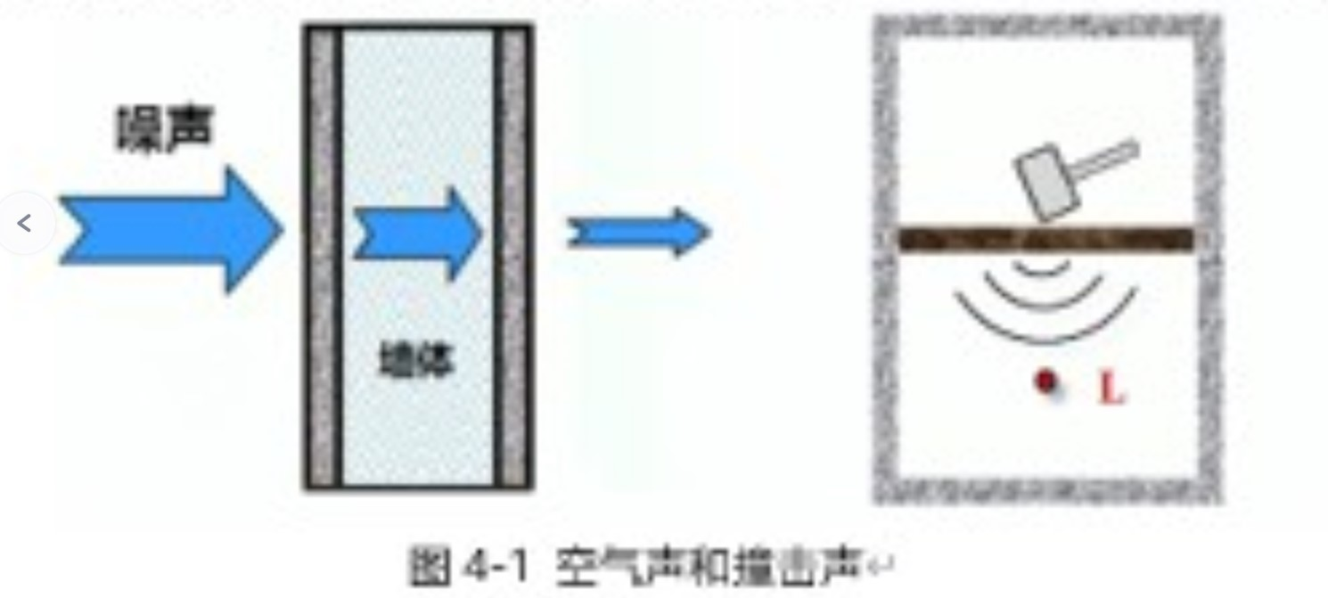

# 4.构件空气隔热性能

4.1墙板的空气声隔声量

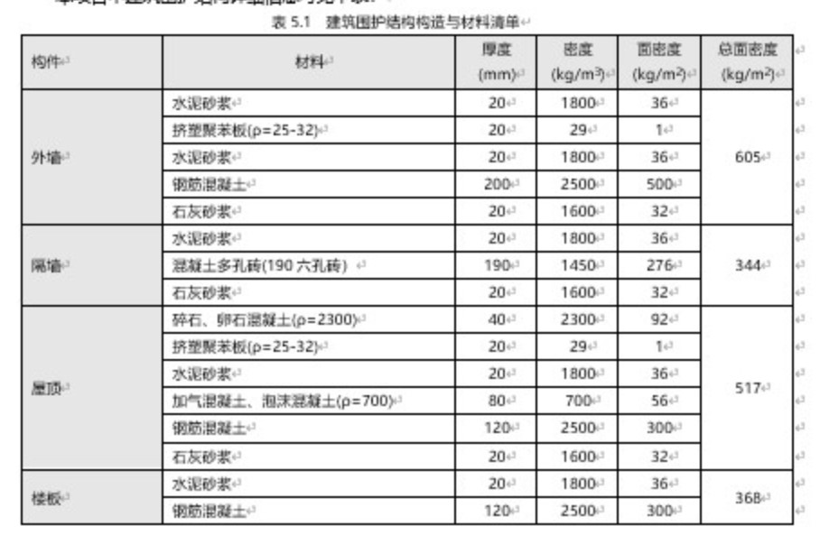

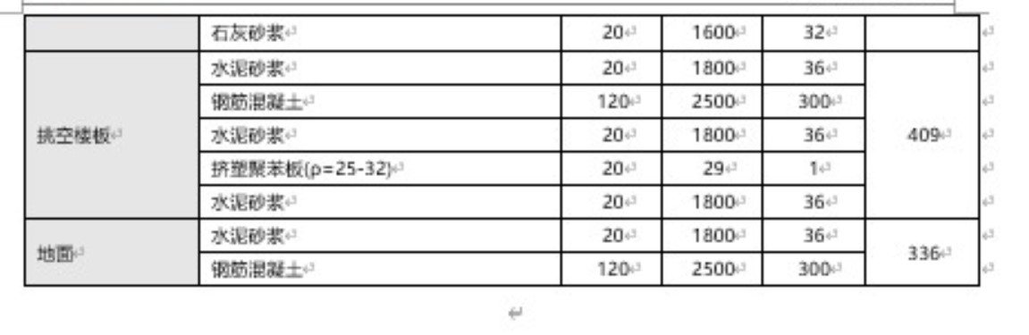

4.2墙板空气隔声性能

本项目墙板的各频程下空气声隔声量可以通过经验公式计算，或者直接通过构造数据库中给出的构造强声参数选取合适的空气声陌声量。“

口 符合质量定律的构件，可按面空度 m 计算各频率下的空气声际声量

(m=200kg/m2)+

R=23/gm+11/gf-41

R=13/g m+11/gf-18式中:m一构件的面李度，kg/m;f-入射声波的频率，Hz;“

(ms200kg/m2)e

可以选择相同或相近的构造隔声数据作为依据，如权威声学专业书籍、国家及地方图集.实验室检测敬据等，对于非匀质墙体可以采用此种方法，利用参照构造的隔声数据进行隔声计其。d

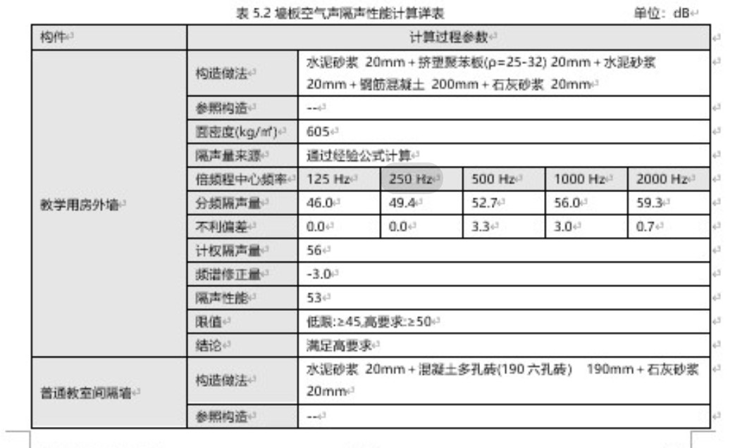

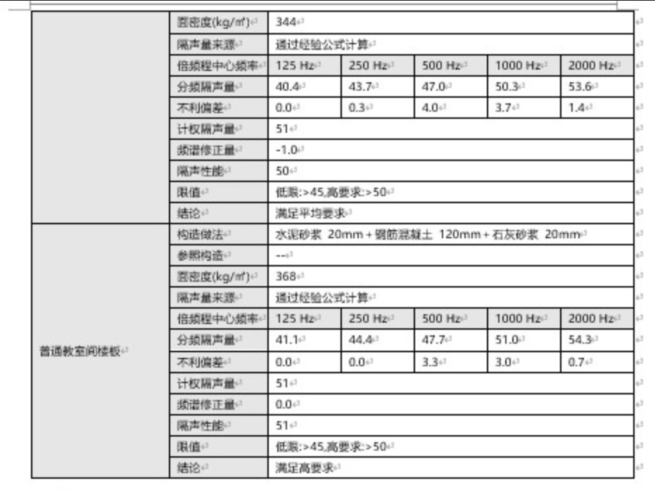

4.2门窗空气隔声性能

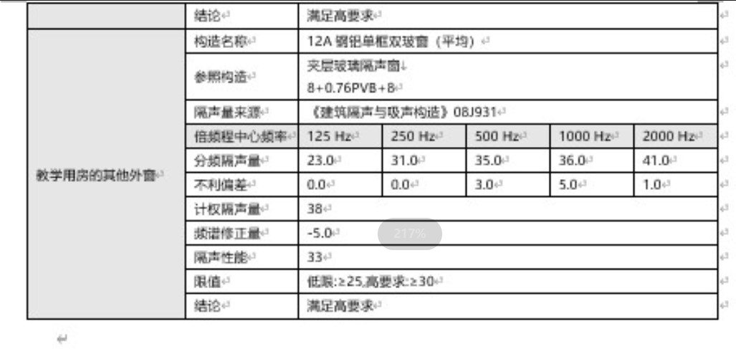

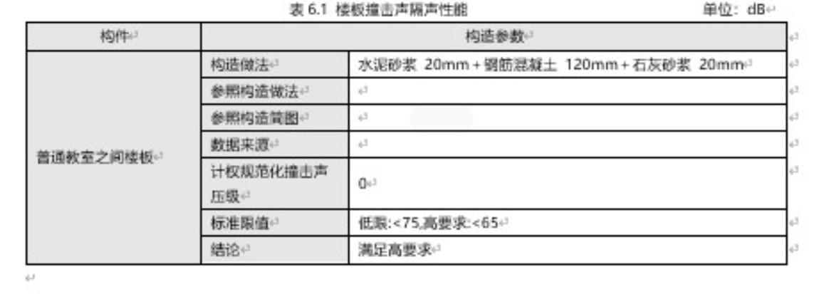

# 5.楼板撞击声隔声性能

物体的擅击、设备振动、卫生设备及管道使用都会产生固体噪声，，根据强声的质量定津，楼板具有一定的隔绝空气声的能力，但是由于楼板与四同墙体为刚性连接，将使振动能量沿着渔筑结构传播。楼板的拉击声隔声性能更满足要求，以控制拉击声的影响。“

本报告参照相近楼板构造的拉击声计权阳声量，依据《民用建筑阳声设计规范》GB50118的要求，求得计权规范化擅击声压级来评价楼板的拉击声隔声性够。

# 6星级技术要求

6.1 外墙-室外与卧室之间

室外与卧室之间的空气声隔声性能可以通过外墙、外密的组合隔声量来判定。组合墙隔声量计算通过每个构件的面积和强声量求得:

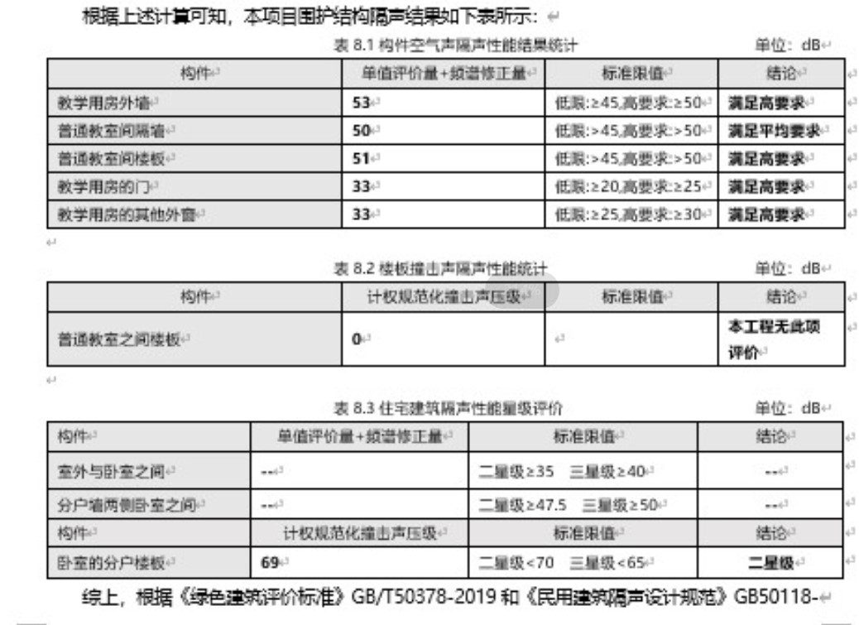

6.2分户墙

分户墙两侧卧室之间的空气声隔声性能如下表所示:

表 7.2 分户侧卧空之间的空气声隔声性的(二星级247.5 d 三星级250 dB)4

# 7.结论

